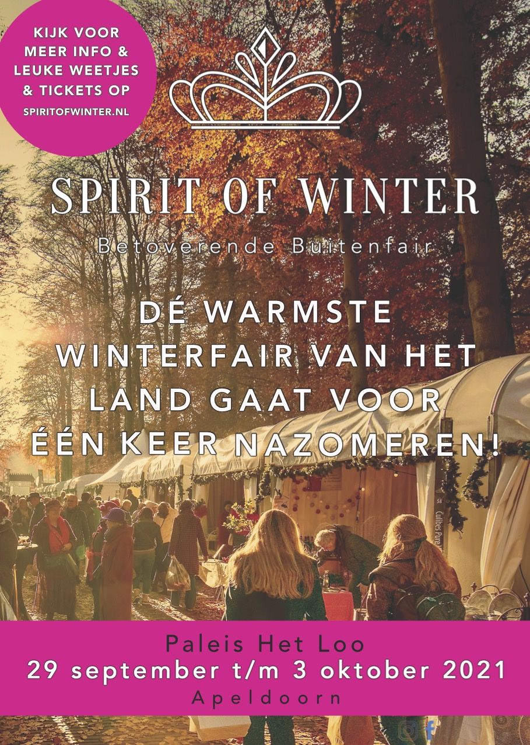

Beste redactie,
We mogen weer!! En dat willen we aan iedereen laten weten!
Fantastisch als er een mogelijkheid is dit via jouw communicatiekanaal kenbaar te maken. Ook zouden wij een agendavermelding of redactionele aandacht erg waarderen. Op verzoek sturen wij je graag rechten vrije foto’s. Uiteraard staan wij ook open voor een samenwerking zoals een interessante ticketaanbieding voor jouw lezers.
Wij zijn bereikbaar op info@estateevents.nl. Leuk als we van je horen!

Bij voorbaat heel veel dank.
Vriendelijke groeten,

Wim van Eendenburg
Estate Events BV
--------------------------------------------------------------------------------------------------------------------------------------
[begin tekst]

Spirit of Winter gaat voor één keer nazomeren
Heerlijk ‘nazomeren’ op Spirit of Winter!? Dat kan dit jaar! Want Spirit of Winter is niet in november maar opent al op 29 september haar poorten! Het wordt een bijzondere editie niet in de laatste plaats omdat we elkaar zo lang niet gezien hebben. Stel je voor weer heerlijk te kunnen flaneren langs mooie stands, een koffietje doen op een terras of een inspirerende workshop te bezoeken en dat misschien bij de temperaturen en kleuren van een ‘Indian Summer’…
In de lanen van Paleis Het Loo tonen onze specialisten het beste van wat ze in huis hebben. Smaakmakers met culinaire verrassingen, sfeermakers met trendy huis- en tuinverfraaiers, trendsetters met ‘fashion musthaves’, van eigen ontwerp tot ‘handmade’ en nog veel meer…
Ga lekker lunchen in het restaurant van Paleis Het Loo de ‘Prins Hendrik Garage’ of neem voor de ‘lekkere trek’ een vers gemaakte snack bij een van de Foodtrucks.

Hofkeuken
De Hofkeuken is al jaren voor onze bezoekers een geliefde ‘break’ tijdens het shoppen. Neem even de tijd om te luisteren naar het bijzondere verhaal van van wijnmaker Robert en Chocolatier Peter of sommelier Cora. Laat je weer inspireren voor de feestdagen door Chefkoks Björn en Tamar. Of sabreer samen met Butler Paul een fles champagne met een sabel…

Nieuw dit jaar
• In de Hofkeuken dagelijks ‘Anders dan Wijn’ en Puur Chocola
https://spiritofwinter.nl/nieuws/nieuw-in-de-hofkeuken-anders-dan-wijn-en-puur-chocolade/
• Kunstsmederij RvL laat je zien ‘hoe je het ijzer moet smeden als het heet is’.
https://spiritofwinter.nl/nieuws/kunstsmederij-rvl-laat-je-zien-hoe-je-het-ijzer-moet-smeden-als-het-heet-is/
• Muzikaal intermezzo door Robert Bergers aan de piano.
• Rondleiding Koninklijke stallen.Gids brengt je op plekjes waar je anders nooit mag komen.

Tickets met Early bird korting
Boek je tickets online op www.spiritofwinter.nl/bezoekers met Early bird korting!
He eerder je boekt hoe groter de korting!
* Met je ticket kun je ook gratis de exposities in de Koninklijke Stallen bezoeken.

www.spiritofwinter.nl
www.facebook.com/spiritofwinterbuitenfair

Spirit of Winter 29 sept. t/m 3 okt. 2021
Openingstijden;
Dagelijks van 10.00- tot 17.00 uur, vrijdag en zaterdag tot 20.00 uur.

• Spirit of Winter Dag tickets*
Woensdag 29 september t/m zondag 3 oktober
*geldig op een dag naar keuze en inclusief Spirit of Winter by Night.

• Spirit of Winter by Night tickets*
Met de vele flonkerende lichtjes, de prachtig uitgelichte lanen en stands én heel veel gezelligheid een bijzondere beleving van dé warmste winterfair van ‘t land!
Vrijdag & zaterdag vanaf 16.00- tot 20.00 uur.
*tickets tegen een gereduceerd “By Night” tarief geldig op een avond naar keuze

[einde tekst]

